

사용자 매뉴얼
아이비센터 배포용
(2018.12)

목 차
시스템 설명 및 공통사항 3
일반업무 – Time Report 3
1. 개요 3
2. 메뉴 구성도 5
3. Time Report 화면 6
1. Time Report 7
1.1 Code Setting 8
1.1.1 프로젝트코드 등록 8
1.1.2 TaskCode 등록 10
1.1.3 프로젝트 그룹 Mapping 11
1.1.4 기술등급코드 등록 13
1.2 사용자 선호 프로젝트코드 14
1.3 Time Report 17
1.3.1 등록 19
1.3.2 미결재Time Report 22
1.3.3 프로젝트리스트(PM용) 23
1.3.4 미결재시간 (0)시간 24
1.3.5 Time Report조회[개인] 25
1.4 Time Report 검색 26
2. Time Report 사용자 환경설정(품질관리Admin) 27
2.1 참여자 등록 or timereport 등록시 독립성대상자이며 참여자or 심리요청서의 승인단계에 있는지 여부 28
2.2 프로젝트 마감일에 따른 Time Report 마감 or 등록범위 29
2.3 Time Report Express 타입설정 32
2.3.1 Time Report Express 33
2.3.2 Time Report Express2 34
2.3.3 Time Report Express3 35
2.3.4 달력 Time Report Schedule 36
2.4 Time Report 마감일(익월영업일 기준) 37
2.5 Time Report 일일 시간 한계 38
2.6 Time Report 등록시 선택하는 프로젝트 코드는 사용자선호프로젝트코드에 등록된 것만 뜨도록 함. 39

시스템 설명 및 공통사항

일반업무 – Time Report

1. 개요
1.1 시스템 정의
감사계약 참여자 및 심리배정자의 Time Report를 등록합니다.

1.2 주요기능
1.2.1 Time Report
프로젝트 코드, Taskcode를 선택하여 감사/심리에 참여한 시간을 입력합니다.

1.2.2 사용자선호 프로젝트
여러 개의 프로젝트 코드 중 참여자로 등록된 프로젝트 코드는 사용자 선호 프로젝트 코드에 자동등록되어 TR 입력시간을 줄여줍니다.

1.2.3 Time Report 입력방식
Time Report : 전체프로젝트 중 선택하여 입력 (setting 값에 따라 참여자가 아닌 경우 등록불가)
Time Report Express : 사용자선호프로젝트코드에서 시간만 입력
달력 Time Report : 스케쥴 형식으로 등록

2. 메뉴 구성도
■ Time Report
화면명 | 설명
Code setting | Time을 집계할 프로젝트코드 및 task 코드를 등록하고 프로젝트 그룹과 task 코드를 매핑합니다.
사용자선호프로젝트 | 참여자/심리자로 등록된 User는 자동으로 등록됩니다.
Time Report | 계약건의 Time 을 등록, 집계합니다.  PM의 경우 결재를 진행합니다.
Time Report 검색 | Time Report를 검색합니다.

3. Time Report 화면
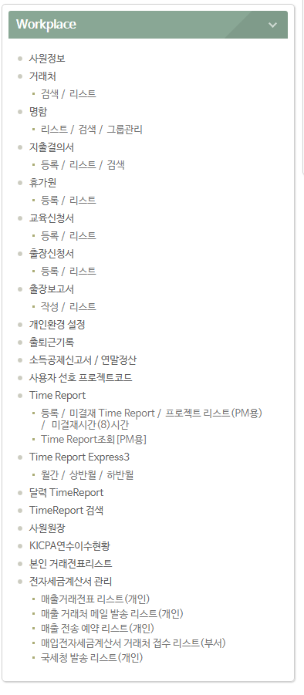

1. Time Report
[Time Report Process]
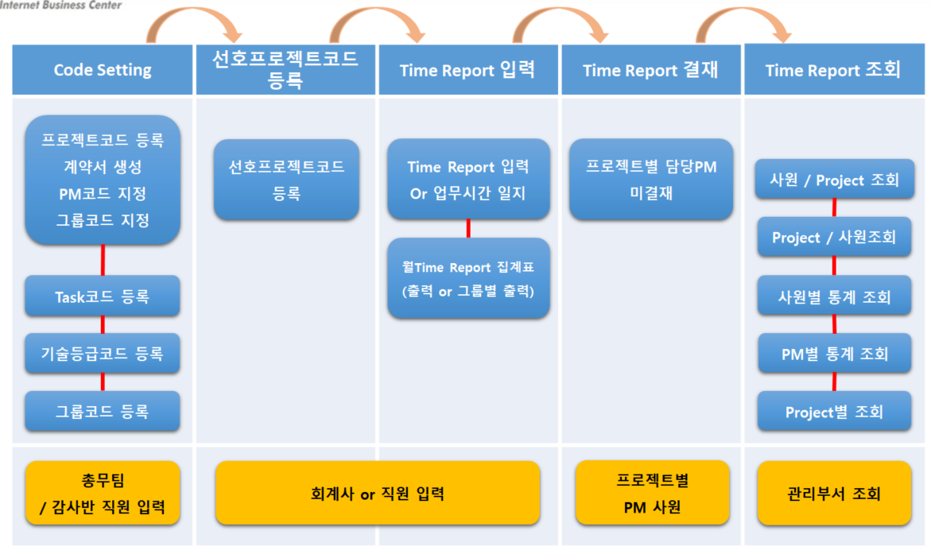

목적
- 감사/심리를 수행한 업무와 시간을 일관성 있고, 정확성 있게 기록/관리하여 참여자의 업무처리상황과 시간을 수량화(1단계)
- Time Charge 도입을 위한 기초자료 생성, 보수협상시 Clinet 설득과 이해를 위한 객관적 Data활용(2단계)
- 축적된 자료를 토대로 향후 임직원의 업무실적을 분석하여 성과평가, 품질관리 등 경영효율화 자료로 활용(3단계)

일반사항
- 업무유형 및 내용에 따라 실제 근무시간을 기준으로 Time Report와 필요시 Time Log를 정확하게 작성해야 한다.
- Time Report 작성을 위한 프로젝트 코드의 등록이 필요하며 작성자가 계약서 작성 후 프로젝트 코드를 생성한다.
- 프로젝트 코드를 생성 후 PM을 등록하면 결재를 진행할 수 있다.

1.1 Code Setting

1.1.1 프로젝트코드 등록
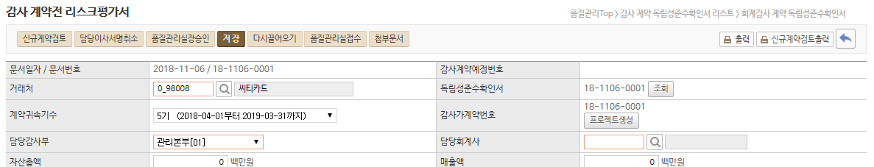
감사가계약등록 후 프로젝트코드생성

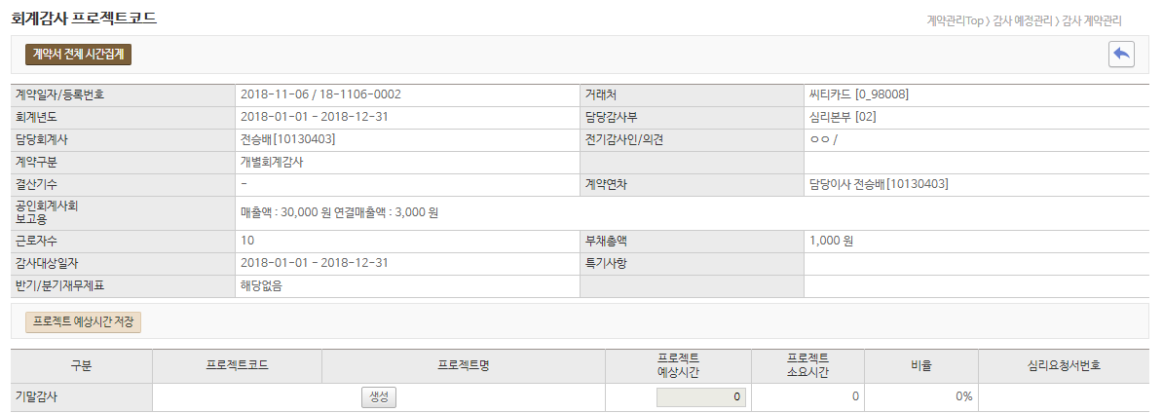
확정계약서→ 프로젝트 → 코드생성

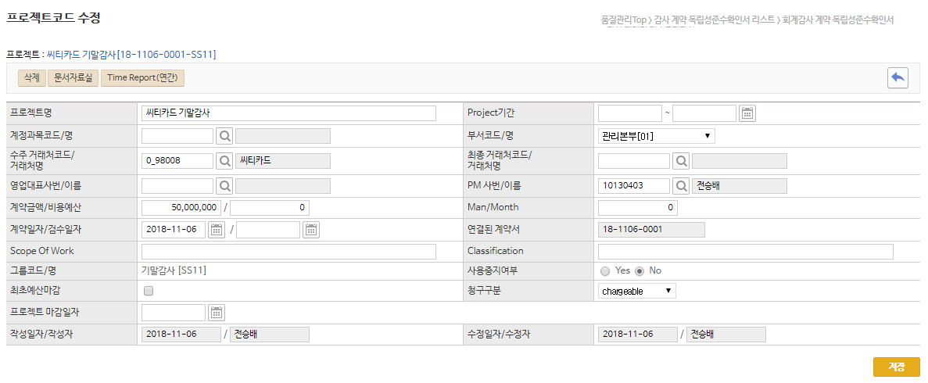
PM등록
업무개요
프로젝트 코드를 생성합니다.

사용방법
- 프로젝트 코드 생성은 크게 2가지 방법으로 가능합니다.
- 리스크평가서 → 가계약등록 → 프로젝트코드생성
- 확정계약서 → 프로젝트 → 코드생성

- 프로젝트 코드 생성 후 해당 프로젝트의 PM을 등록합니다. (결재Process 진행위해)

버튼설명
버튼명칭 | 구분 | 설명
삭제 |  | 생성된 프로젝트코드를 삭제합니다. (TR이 등록된 경우 삭제불가)
문서자료실 |  | 프로젝트 관련 문서를 등록합니다.
Time Report  (연간) |  | 프로젝트에 집계된 TR을 조회합니다.

1.1.2 TaskCode 등록
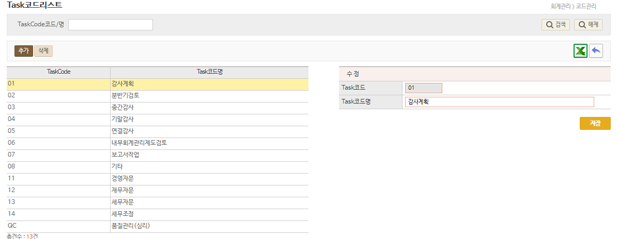

업무개요
Task Code를 등록합니다.

사용방법
- Time Report 입력시 사용할 Task Code를 생성합니다.
- 회계관리 – 코드관리 - Task코드
- Task Code는 감사참여자/심리자 등이 해당 프로젝트의 어떤 업무에 시간을 사용했는지 선택할 수 있는 항목입니다.
- Task Code는 프로젝트 Group에 다시 Mapping 되어 프로젝트 Group유형에 따라 나오는 Taskcode가 달라질 수 있습니다.
버튼설명
버튼명칭 | 구분 | 설명
추가 |  | TaskCode를 추가합니다.
삭제 |  | TaskCode를 삭제합니다.

1.1.3 프로젝트 그룹 Mapping
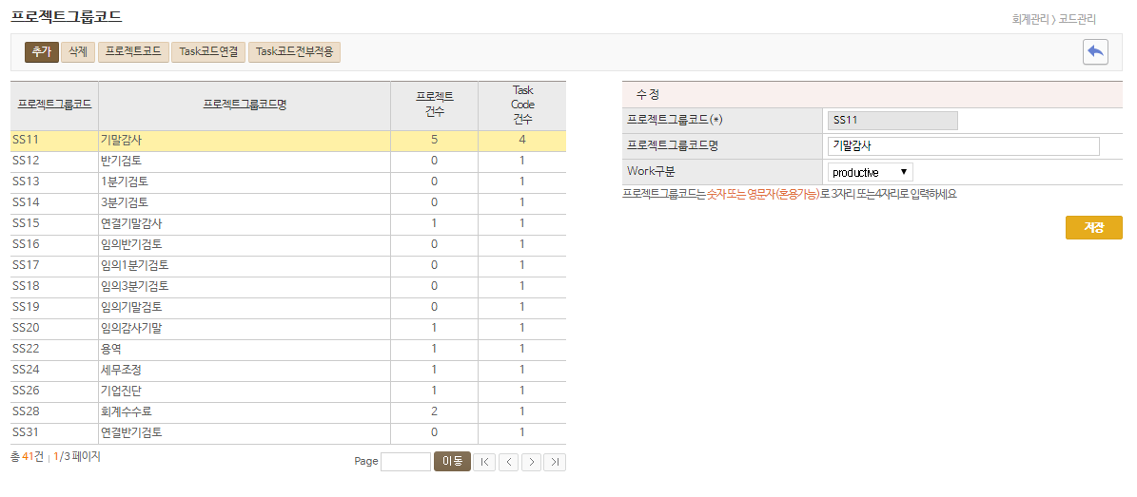

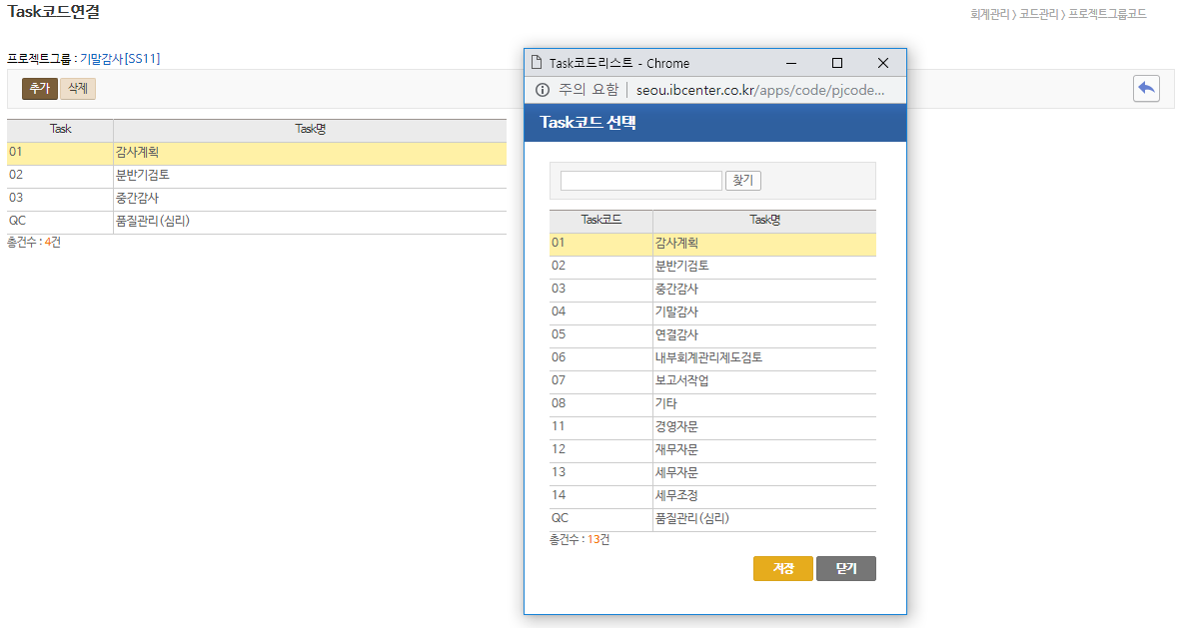

업무개요
프로젝트 그룹과 TaskCode를 Mapping 합니다.

사용방법
- 회계관리 → 코드관리 → 그룹코드
- 프로젝트 그룹Code에 Task Code를 연결합니다.
- 감사/심리 참여자 등이 Time Report를 입력시 프로젝트를 선택하면 해당 프로젝트가 연결된 그룹과 연결된 Taskcode가 나타납니다.
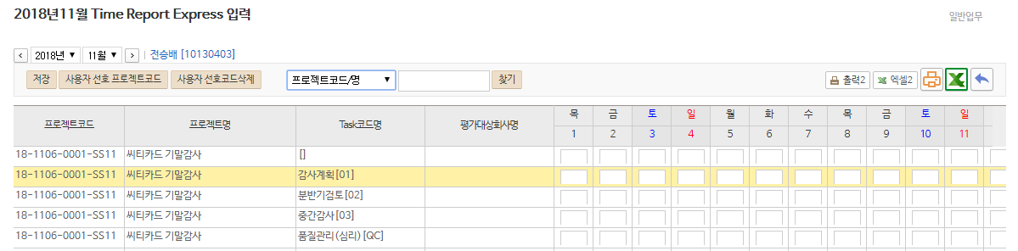
Time Report 입력화면

버튼설명
버튼명칭 | 구분 | 설명
추가 |  | TaskCode를 프로젝트그룹에 연결합니다.
삭제 |  | 연결된 Task Code를 삭제합니다.

1.1.4 기술등급코드 등록
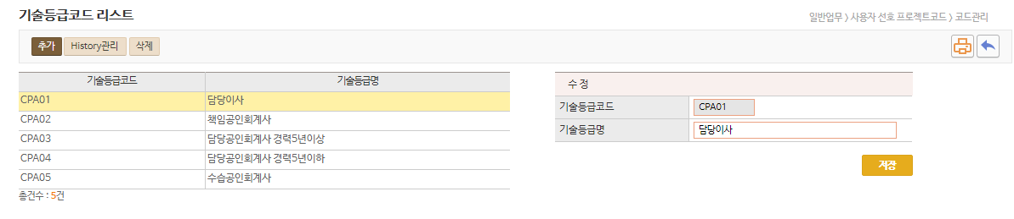

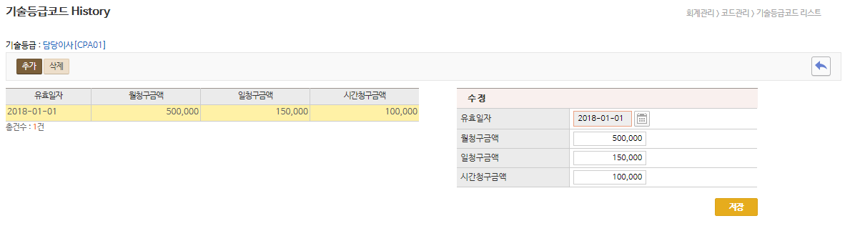

업무개요
기술등급코드를 추가합니다.

사용방법
- 기술등급코드는 setting 되어 있으며 변경이 있는 경우 추가, 삭제할 수 있습니다.
- History조회에서 기술등급별 월, 일, 시간당 청구금액을 Setting 할 수 있습니다.

버튼설명
버튼명칭 | 구분 | 설명
추가/삭제 |  | 기술등급코드를 추가/삭제합니다.
History관리 |  | 기술등급별 월청구금액, 일청구금액, 시간청구금액을 setting 합니다.

1.2 사용자 선호 프로젝트코드
수동추가
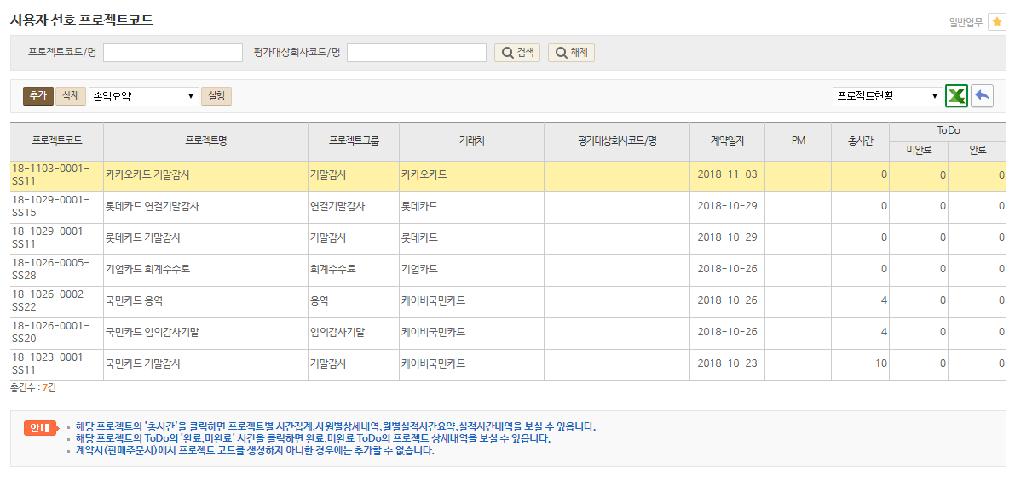
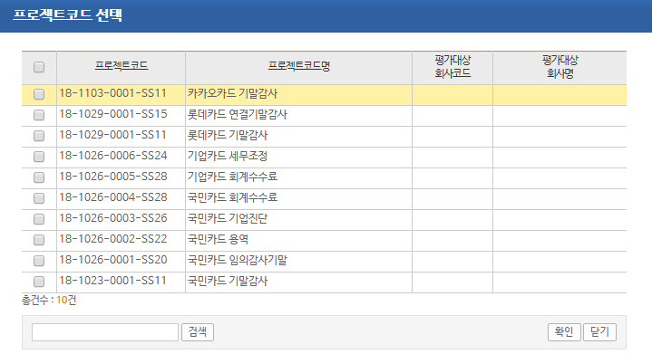
사용자 선호 프로젝트에 프로젝트 코드를
추가합니다.

자동추가
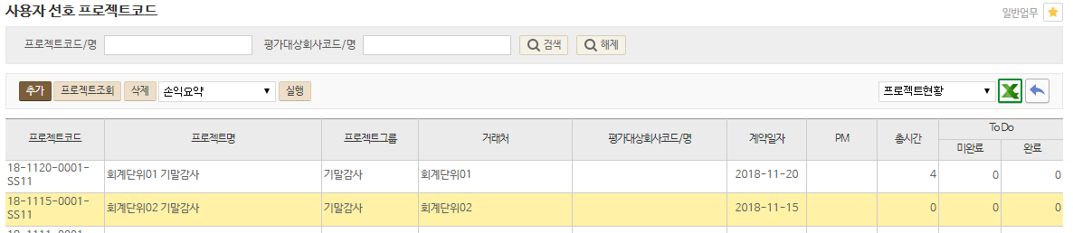
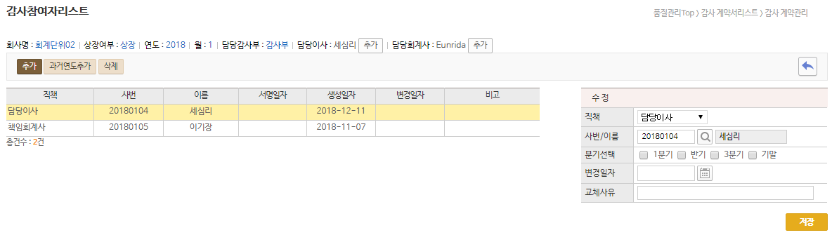
참여자로 등록되면 사용자선호 프로젝트코드에 자동등록됩니다.

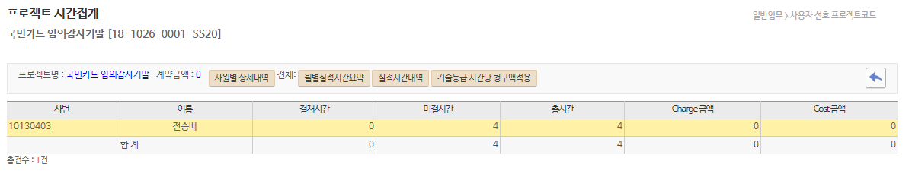
총시간 클릭시 프로젝트별 시간집계, 사원별 상세내역, 월별실적시간 요약내역등을 조회합니다. 프로젝트의 PM은 TR 시간을 결재 할 수 있습니다.

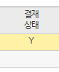
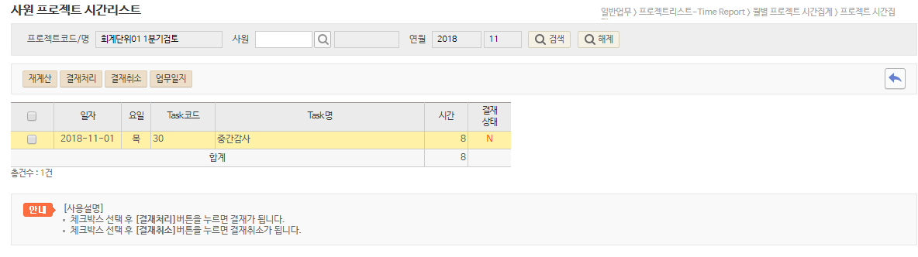

업무개요
자주 사용하는 프로젝트 코드를 사용자선호 프로젝트코드에 추가할 수 있습니다.

사용방법
- 수동등록
- 일반업무 → 사용자선호프로젝트코드로 등록하여 추가버튼을 누르면 법인에서 감사하고 있는 프로젝트전체가 Pop-up으로 표시됩니다. 추가하고자 하는 프로젝트 코드를 선택 후 확인합니다.
(법인의 Setting 설정에 따라 감사/심리 참여자로 등록되어 있어야만 선호프로젝트코드를 추가할 수 있는 경우도 있습니다.)
- 자동등록
- 독립성준수확인서 / 계약관리 → 참여자(당해년도)로 등록되어있거나, 심리배정시 자동으로 사용자선호프로젝트코드에 등록됩니다.
- PM
- 미결재 시간을 클릭하여 결재처리 합니다.
- 프로젝트의 PM으로 등록되면 Time Report 미결시간에 대해 결재가 가능합니다.

버튼설명
버튼명칭 | 구분 | 설명
추가/삭제 |  | 사용자선호프로젝트코드를 추가, 삭제합니다.
손익요약 |  | 선택한 프로젝트코드로 손익 내역을 조회합니다.
회계처리내역 |  | 선택한 프로젝트코드의 회계원장을 조회합니다.
자료관리 |  | 선택한 프로젝트코드의 자료실을 조회합니다.
Excel | 프로젝트현황 | 전체 프로젝트 현황을 Excel로 변환합니다.
 | 프로젝트현황  (연도선택) | 연도를 선택하여 프로젝트 현황을 Excel로 변환합니다.

1.3 Time Report
[1.Time Report 등록]
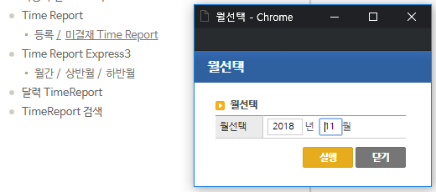
1. Time Report 등록 : 전체프로젝트코드가 나타납니다.
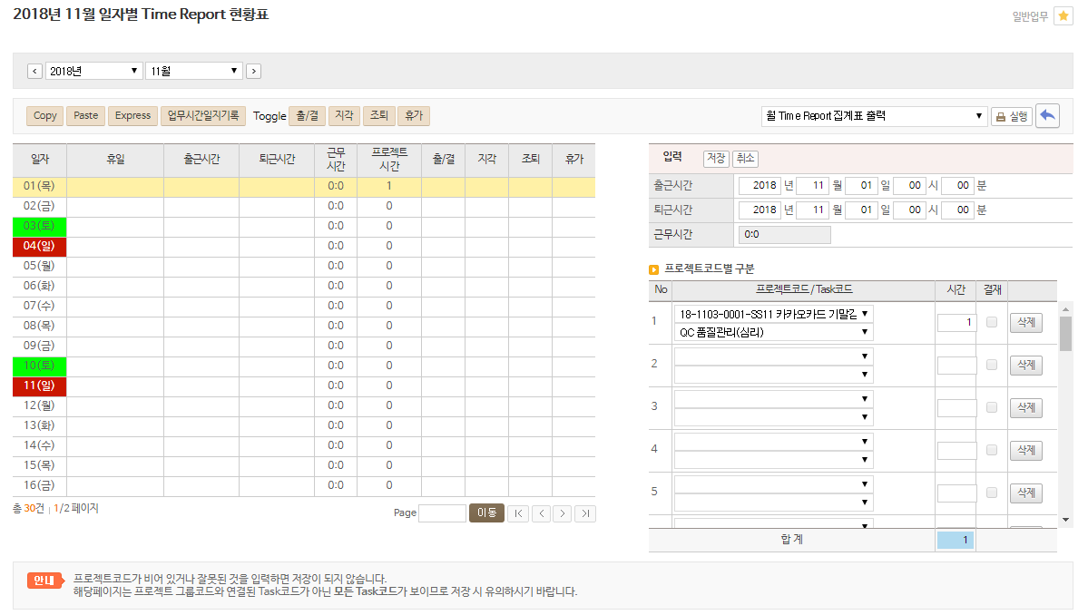

2. Time Report Express3 (월간/상반월/하반월)
- 사용자선호프로젝트코드만 리스트에 나타납니다.
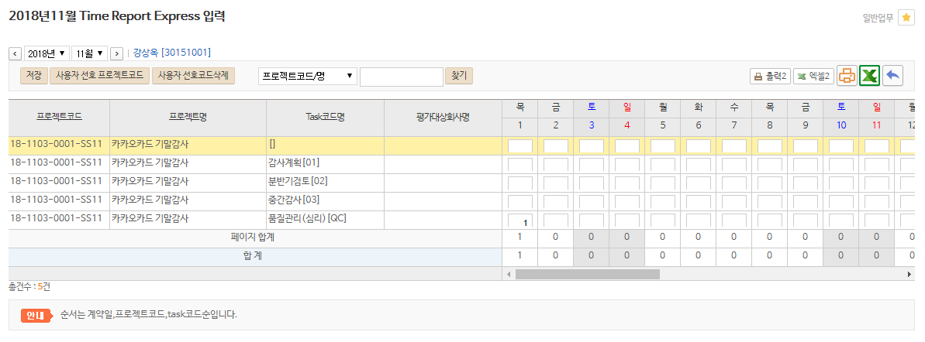

3. 달력Time Report
- 전체프로젝트코드가 Popup-검색화면에 나타납니다.
- TaskCode를 연결 후 time을 입력 후 저장합니다.
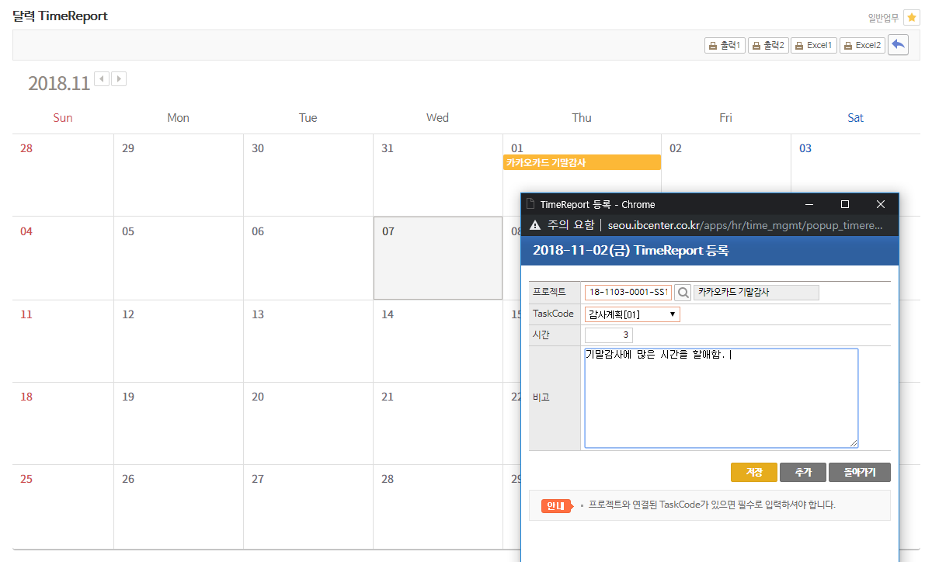

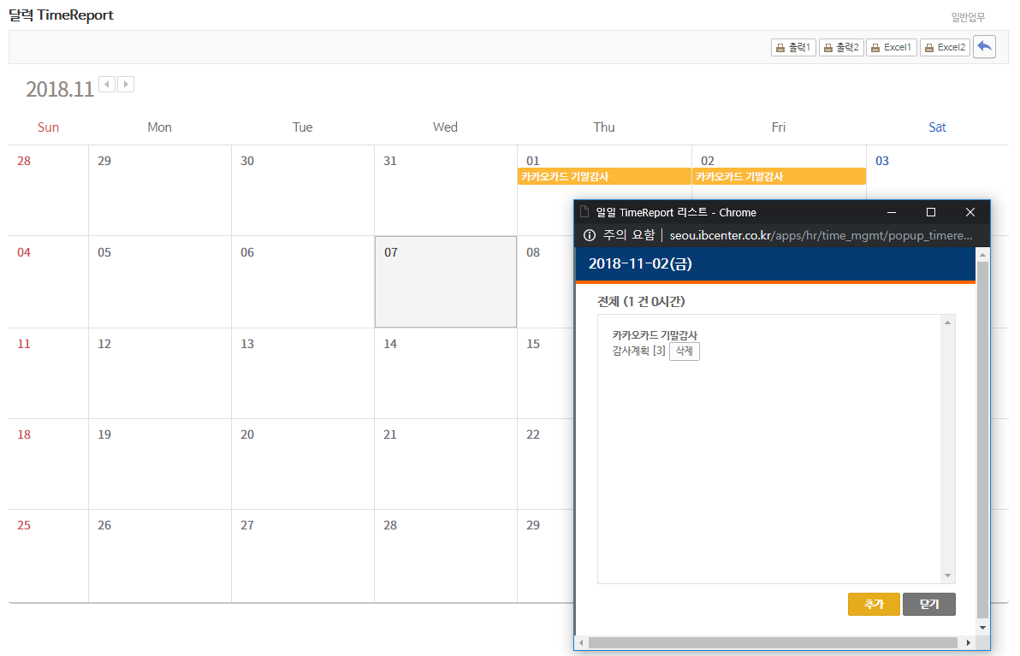
업무개요
다양한 경로에서 Time Report를 입력합니다.

1.3.1 등록
Time 등록할 월을 선택합니다.

Express 버튼을 클릭하면 “Time Report Express3”로 이동합니다.

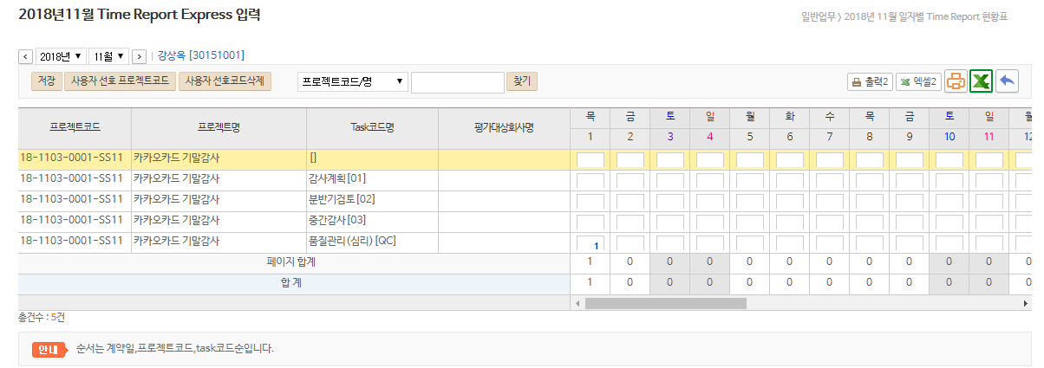

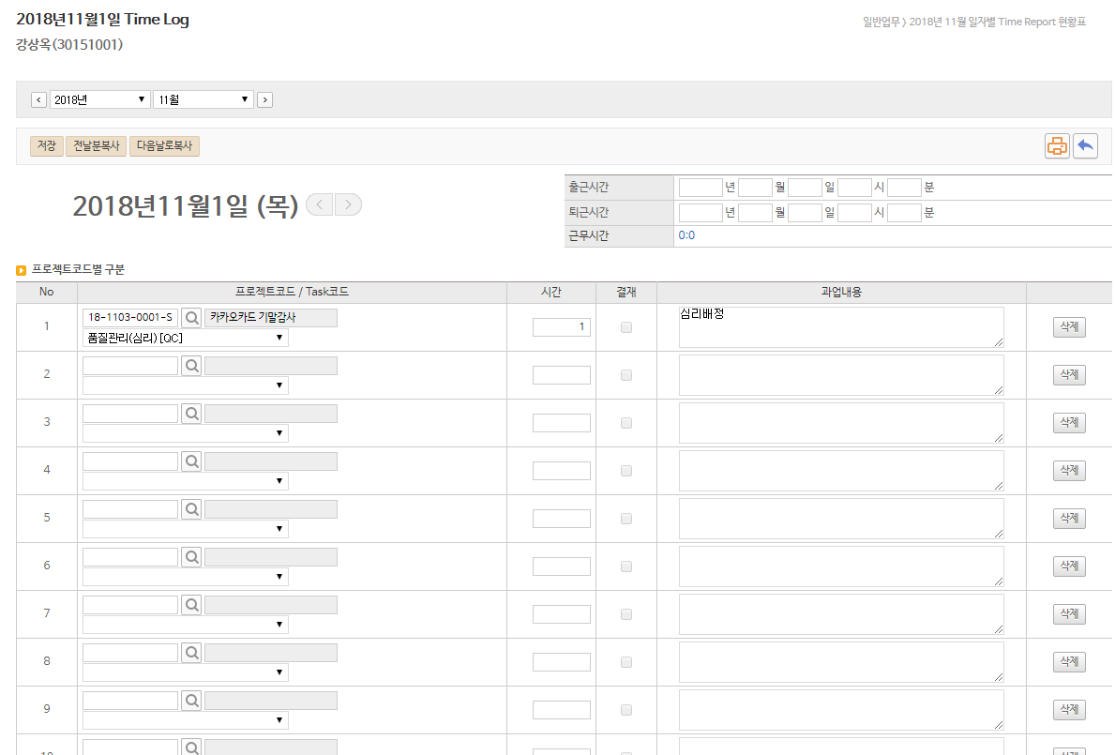
업무일지 시간일지기록을 누르면 과업내용을 입력할 수 있습니다.

업무개요
Time Report 를 입력합니다.

사용방법
- 일자를 선택하여 Time report를 입력합니다.
- Time Report에서 등록하면 Taskcode가 mapping된 코드가 아닌 전체 taskcode가 나타납니다.
- TR을 입력한 일자를 선택 후 copy → paste 하면 TR이 복사생성됩니다.
- 업무시간일지 기록 : 해당월의 과업내용을 입력할 수 있는 page로 이동합니다. 상세내용을 기입시 사용합니다.
- 월 이동bar를 이용하여 전월, 다음 월로 이동할 수 있습니다.
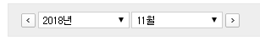
- 업무시간일지 기록 : 해당월의 과업내용을 입력할 수 있는 page로 이동합니다. 상세내용을 기입시 사용합니다.
- 월 이동bar를 이용하여 전월, 다음 월로 이동할 수 있습니다.
버튼설명
버튼명칭 |  | 설명
이동bar |  | 이전 월, 다음 월로 이동이 가능합니다.
Copy/Paste |  | Time Report를 복사하여 다음날 혹은 선택한 날로 붙여넣기 할 수 있습니다.
Express |  | Time Report Exporess입력 화면으로 이동합니다.
업무시간일지기록 |  | 상세한 과업내용을 입력합니다.
월TimeReport집계표 | 출력 | 일자별 Time Report 집계표를 출력합니다.
 | Excel | 일자별 Time Report를 Excel로 변환합니다.

1.3.2 미결재Time Report
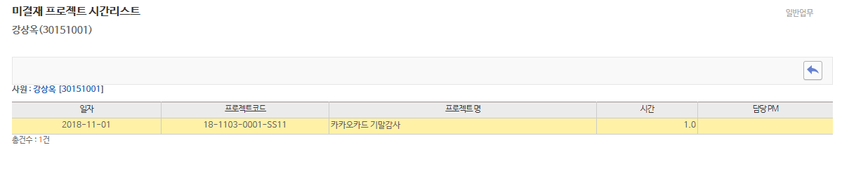

업무개요
PM이 결재하지 않은 프로젝트 시간을 조회합니다.

1.3.3 프로젝트리스트(PM용)
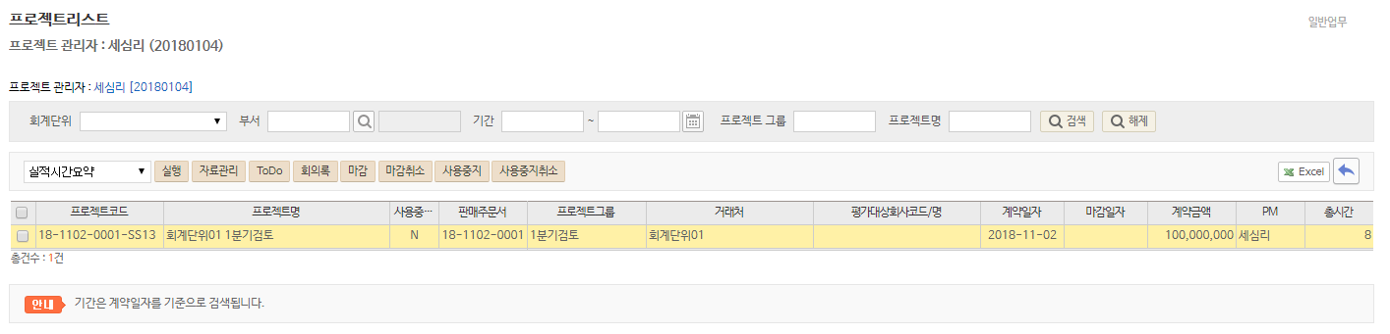

업무개요
PM으로 등록된 프로젝트의 회의록 및 자료 관리, TR집계 현황등을 조회합니다. .

사용방법
- PM으로 등록된 모든 프로젝트의 상세내역을 조회할 수 있습니다.
- 실적시간 요약 : list를 클릭하여 해당프로젝트의 TR및 손익, 회계처리 내역을 조회합니다.
- 자료관리 : 선택한 프로젝트에 등록된 자료를 조회합니다.
- Todo : 선택한 프로젝트의 Todo리스트를 조회합니다.
- 회의록 : 선택한 프로젝트에 회의록을 작성 할 수 있습니다.
- 마감/마감취소 : 선택한 프로젝트를 마감/마감취소합니다.
- 사용중지/사용중지취소 : 선택한 프로젝트코드를 사용중지/사용중지 취소합니다.

1.3.4 미결재시간 (0)시간
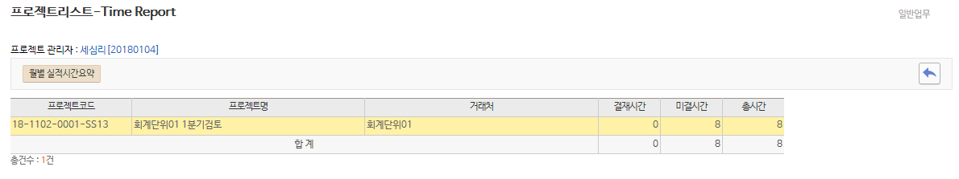

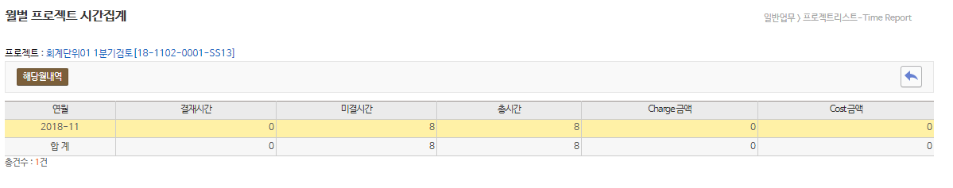
업무개요
PM으로 등록된 프로젝트에서 감사/심리참여자들이 입력한 TR중 미결된 시간을 표시합니다.

사용방법
- PM으로 등록된 프로젝트에서 감사/심리참여자들이 입력한 TR중 미결된 시간을 표시하며 해당내역 조회시
프로젝트별 미결시간, 결재시간을 조회할 수 있습니다.
- 결재는 사용자선호프로젝트코드에서 결재가 가능합니다. (1.2 사용자선호프로젝트코드 참조)

1.3.5 Time Report조회[개인]
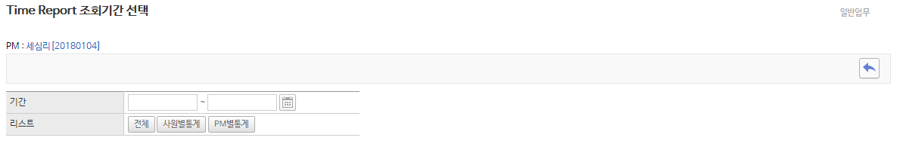

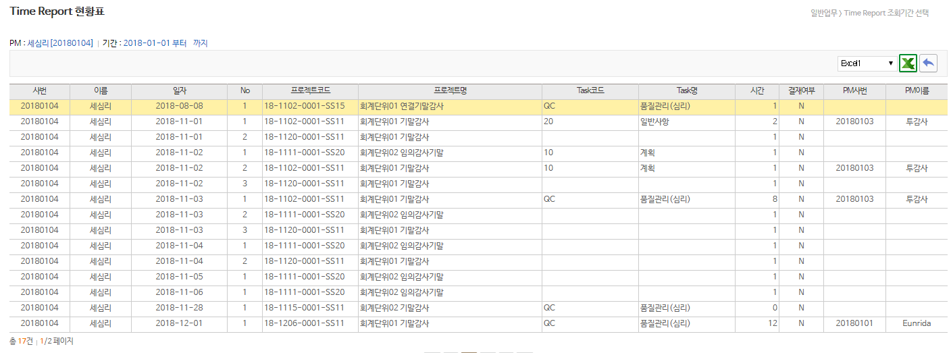
업무개요
시작일자와 종료일자를 지정하여 Time Report를 검색합니다.

사용방법
- 전체리스트 : 개인이 등록한 Time Report 리스트 전체를 조회합니다.
- 사원별 통계, PM별 통계 : 사원별 Time Report, PM별 통계리스트를 조회합니다.

1.4 Time Report 검색
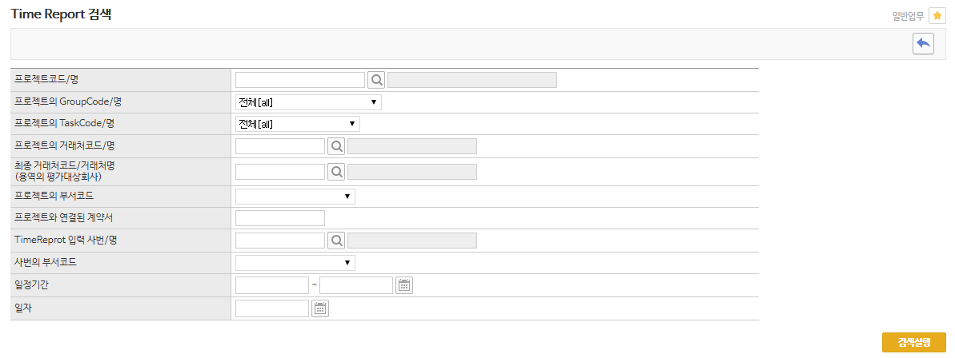
업무개요
검색조건을 지정하여 Time Report를 검색합니다.

사용방법
- 조건을 지정하여 time report를 검색합니다.
- 검색결과는 프로젝트 코드를 기준으로 검색결과를 표시합니다.

2. Time Report 사용자 환경설정(품질관리Admin)
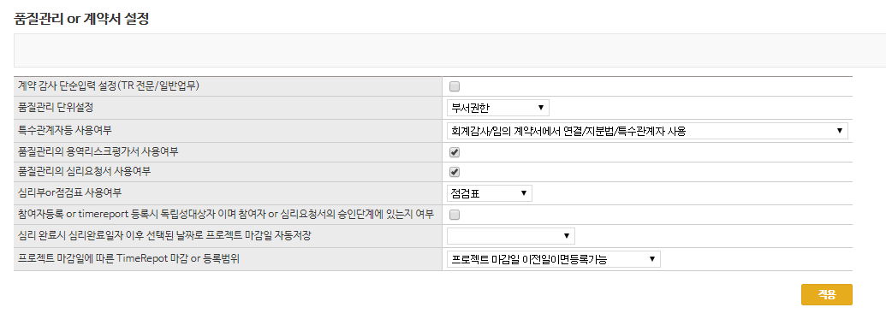
사용자 설정
관리자(IBC)설정

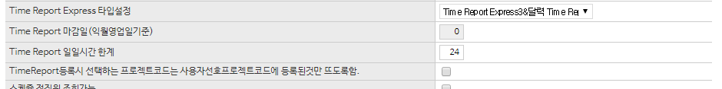

업무개요
계약관리, 품질관리, Time Report 등 사용자 환경설정을 관리합니다. 사용자 설정항목을 setting 합니다.

사용방법
- 참여자 등록 or TR 등록시 독립성대상자이며 참여자/심리배정단계에 있는지 여부
- TR 입력시 참여자/심리배정단계에 없는 경우 time report입력을 할 수 없도록 설정합니다.
- 프로젝트 마감일에 따른 Time Report 마감 or 등록범위
- 프로젝트 마감일 이후 마감일 이전 TR 입력 허용여부를 결정합니다.
- Time Report Express 타입설정
- Time Report 사용Type을 설정합니다.
- Time Report 마감일(익월영업일기준)
- Time Report 입력 마감일을 설정합니다. (영업일 기준)
- Time Report 일일시간 한계
- Time Report 일일 입력시간 Max를 설정합니다.
- Time Report 등록시 선택하는 프로젝트 코드는 사용자선호프로젝트코드에 등록된 것만 뜨도록 함.
- Time Report 입력화면에서 프로젝트 코드 선택 Pop-up(혹은 selectbox)에서 사용자선호프로젝트Coe에
등록된 코드만 보이도록 합니다.

2.1 참여자 등록 or timereport 등록시 독립성대상자이며 참여자or 심리요청서의 승인단계에 있는지 여부

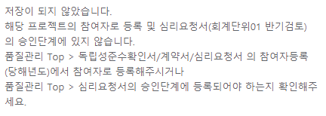
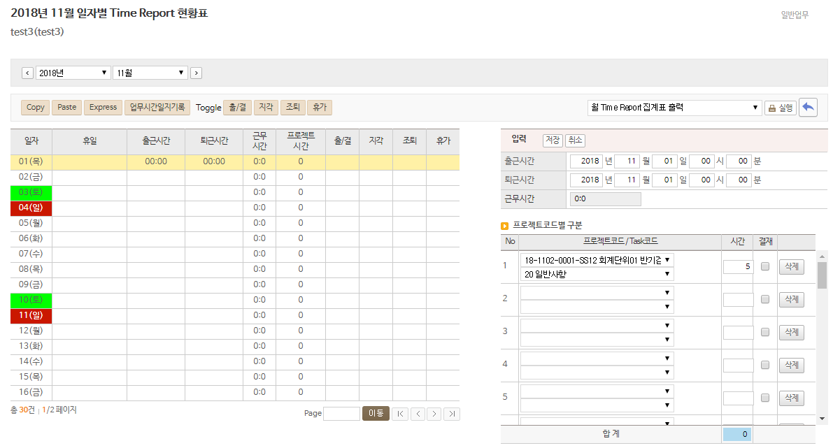

업무개요
프로젝트의 참여자 및 심리배정자가 아닌 경우 TR을 등록할 수 없도록 설정합니다. .

사용방법
- 설정에 Check한 경우 프로젝트의 참여자 및 심리배정자만 Time report를 입력할 수 있습니다.
- 참여자 및 심리배정자가 아닌 경우 경고창이 나타나며 TR 시간이 저장되지 않습니다.

2.2 프로젝트 마감일에 따른 Time Report 마감 or 등록범위
① 프로젝트 마감일 이전일이며 등록가능

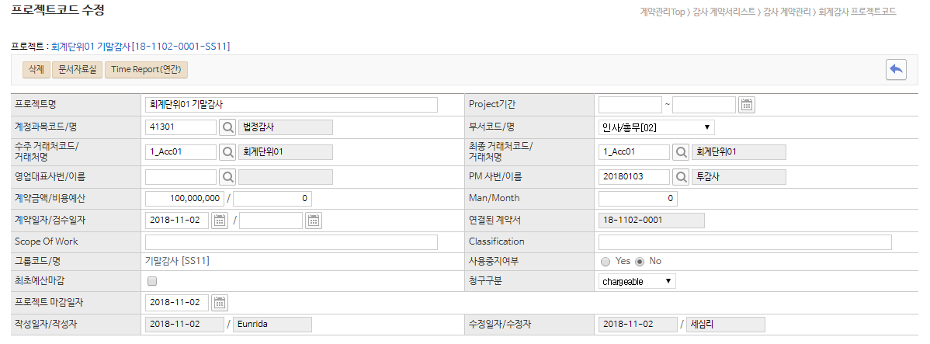
해당 프로젝트 마감일 : 11/2일
마감일 이후 11/3 TR입력불가
마감일 이전 11/2 TR입력가능
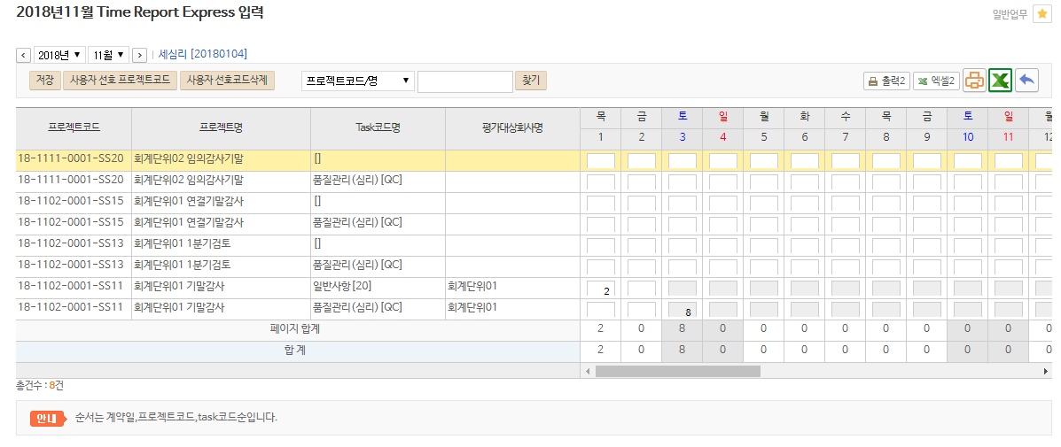
② 프로젝트 마감시 Time Report 마감
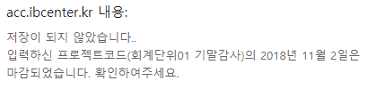
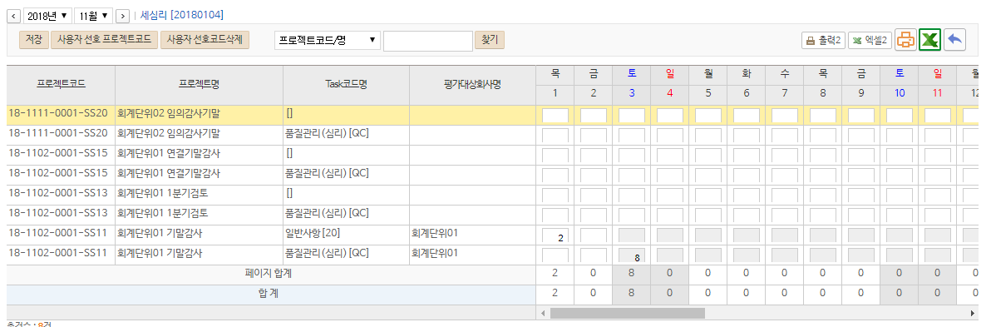
해당 프로젝트 마감일 : 11/2일
마감 이후 TR 입력불가능

③프로젝트 마감일 이후이면 Time Report마감(Time Reprt 등록은 심리완료일까지)
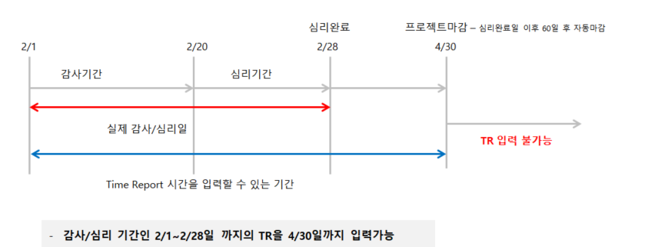
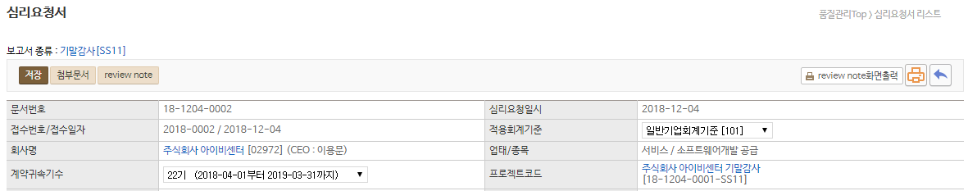

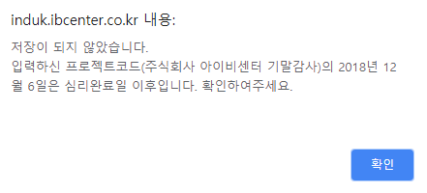
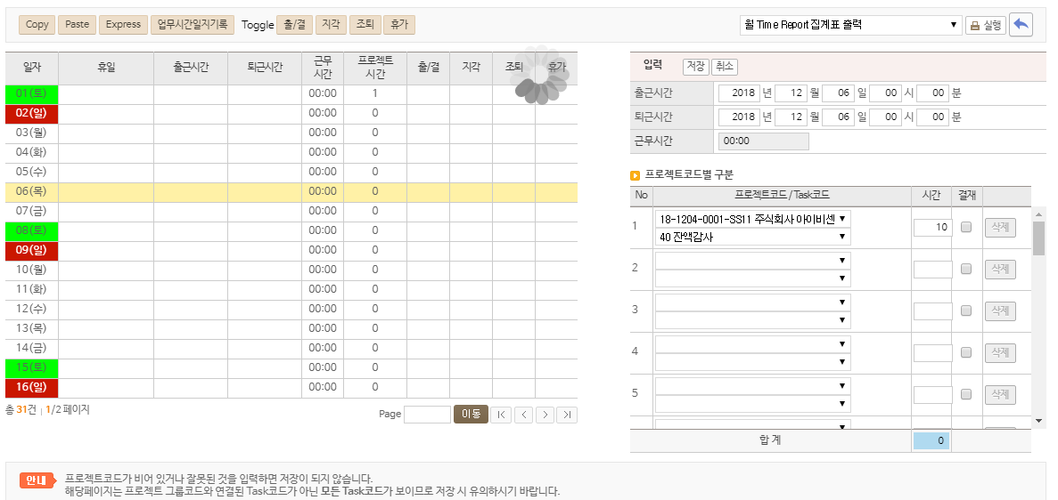

업무개요
프로젝트 마감일 이후 Time Report 입력여부 허용을 결정합니다.

사용방법
- 프로젝트 마감일 이전이면 등록가능
- 프로젝트 마감 이후에도 마감일 이전 TR입력 허용 (상위①)
- 프로젝트 Code Pop-up에 등록일자가 마감일 이전일 경우만 검색이 가능합니다. (Time Report 등록화면)
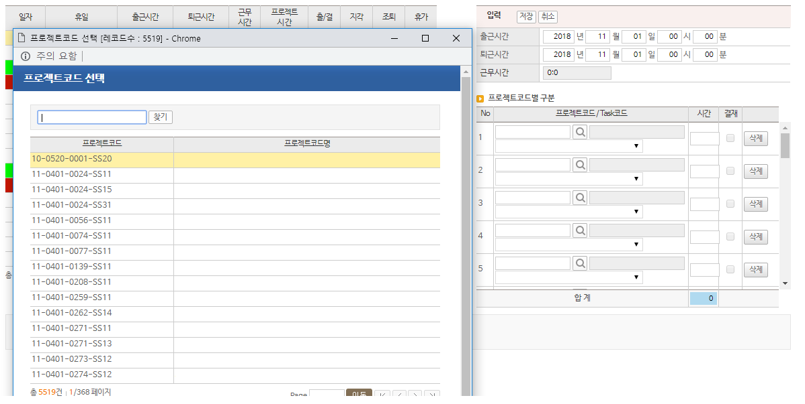
11/01일 TR 등록시 프로젝트code 마감일이
11/01일 이전인 코드만 검색가능
- Time Report Express는 마감일 이전만 등록가능하도록 활성화 (상위그림참조)

- 프로젝트 마감시 Time Report 입력마감
- 프로젝트 마감 이후 TR입력 불가능 (상위②)

- 프로젝트 마감시 Time Report 입력마감 (Time Report 등록 심리완료일 이전까지 가능)
- 프로젝트 마감 이후 TR입력 불가능하며, 마감에전에도 심리완료일 이전까지만 TR등록이 가능합니다.(상위③)

프로젝트 마감일이 지난 프로젝트는 사용자 선호프로젝트코드에서 자동으로 삭제됩니다.

2.3 Time Report Express 타입설정
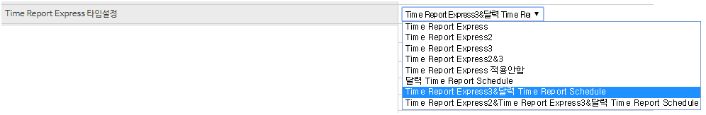

업무개요
법인의 Time Report 사용type을 설정합니다.

사용방법
- Time Report Express
- Time Report Express2
- Time Report Express3
- 달력 Time Report Schedule
- 프로젝트 마감일 이전이면 등록가능
- 프로젝트 마감 이후에도 마감일 이전 TR입력 허용 (상위①)
- 프로젝트 마감시 Time Report 입력마감
- 프로젝트 마감 이후 TR입력 불가능 (상위②)

2.3.1 Time Report Express
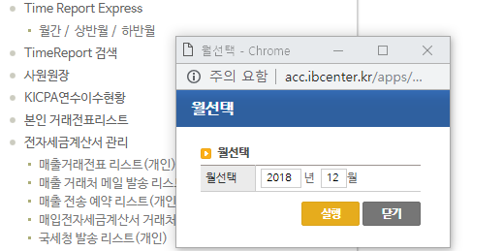

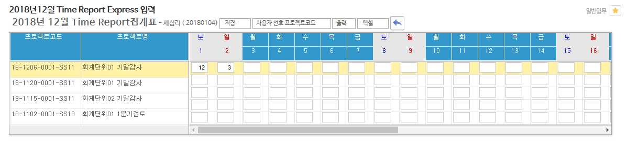

업무개요
Time report Exporess – 프로젝트코드/프로젝트명

사용방법
- 프로젝트별로 Time report를 입력합니다.
- TaskCode를 사용하지 않으며 프로젝트별 감사시간만 입력할 수 있습니다.

2.3.2 Time Report Express2
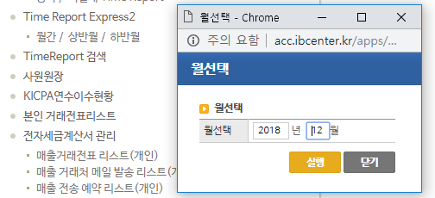

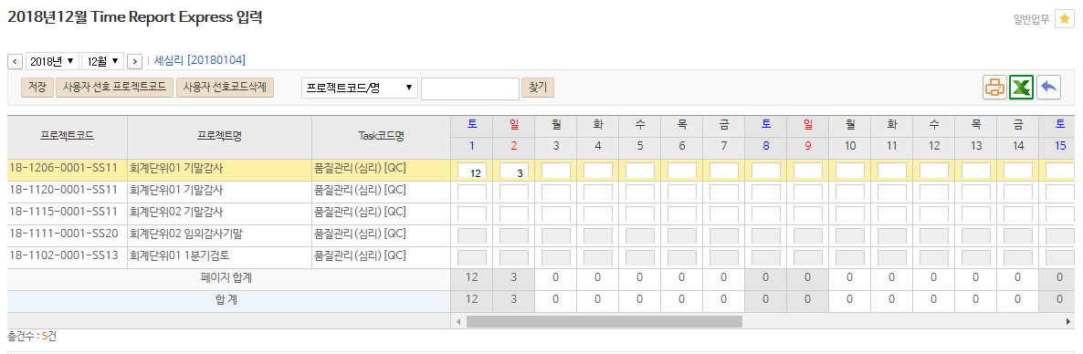

업무개요
Time report Exporess 2 – 프로젝트코드/프로젝트명/Task코드명

사용방법
- 프로젝트별/Taskcode별로 Time report를 입력합니다.
- 프로젝트별로 TaskCode별로 시간을 입력합니다.

2.3.3 Time Report Express3
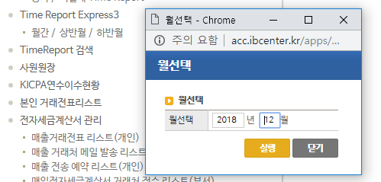

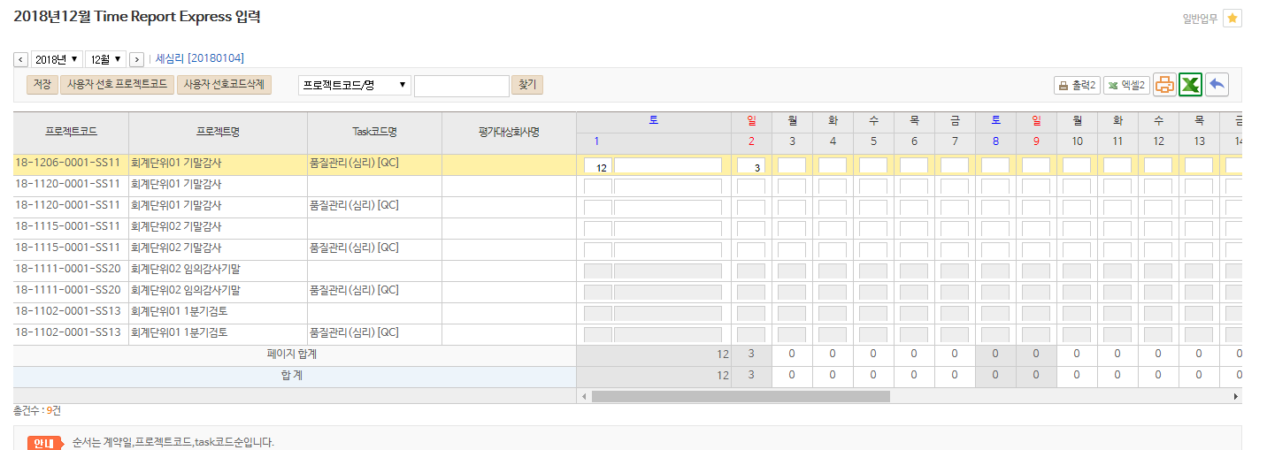

업무개요
Time report Exporess 3 – 프로젝트코드/프로젝트명/Task코드명/평가대상회사명/ Time-비고

사용방법
- 프로젝트별/Taskcode/평가대상회사별로 Time report를 입력합니다.
- 프로젝트별로 Taskcode별로 Time 을 입력합니다.
- Time을 입력하면 비고에 간단한 업무일지를 기록할 수 있습니다.

2.3.4 달력 Time Report Schedule
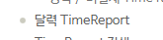

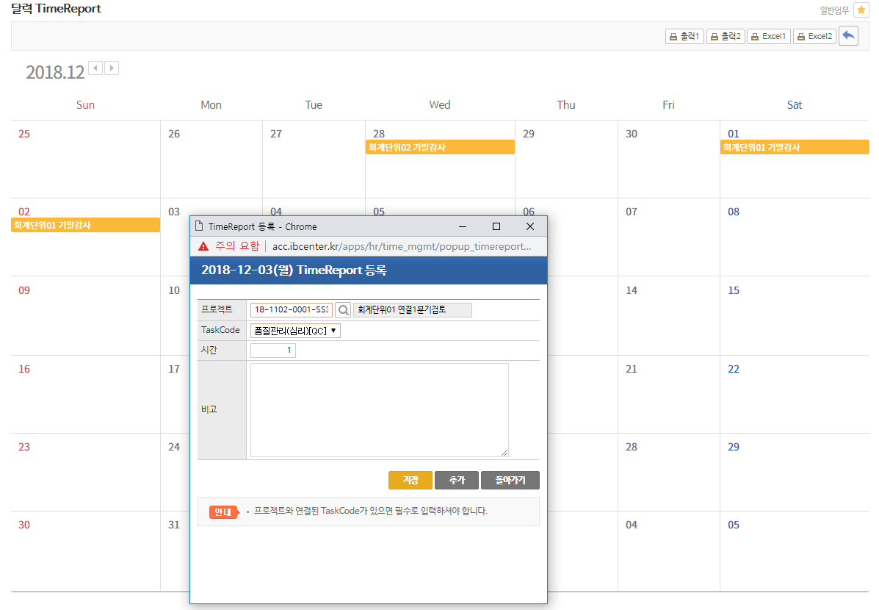

업무개요
달력 Time Report – 프로젝트Code/ TaskCode/ 시간/비고

사용방법
- Time을 입력할 날짜를 선택 후 프로젝트코드 및 Taskcode 및 시간을 입력 후 저장합니다.
- 달력 형태로 Time Report를 입력합니다.
- 입력한 time은 Time Report와 연동됩니다.

2.4 Time Report 마감일(익월영업일 기준)
심리완료일(2018-11-05) 익월 10영업일 후 마감

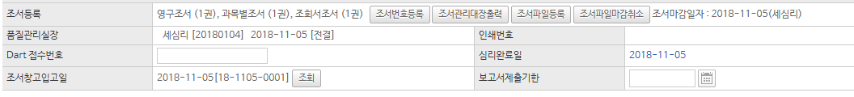

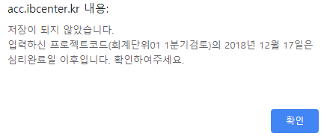
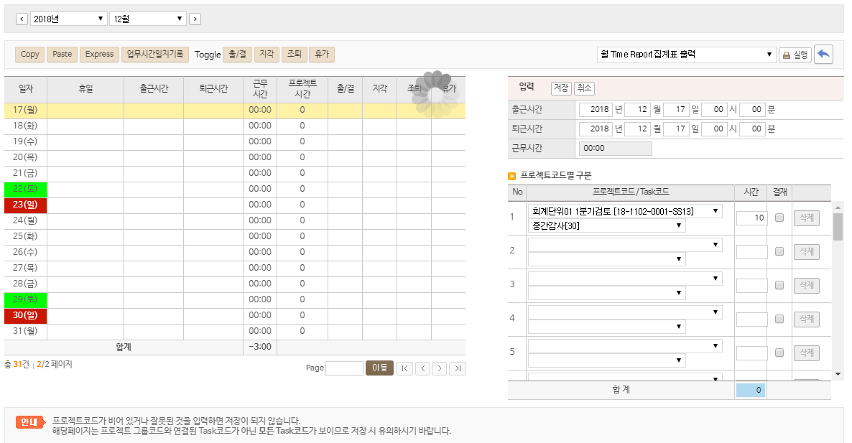
심리완료일(2018-11-05) 익월(12월)
10영업일(12/10일) 후 마감

업무개요
Time Report 입력마감일을 지정합니다.

사용방법
Setting1
- 회계관리 – 환경설정 – 품질관리/계약서설정 – 심리완료시 심리완료일자 이후 선택된 날짜로 프로젝트마감일 자동저장 : “심리완료일 익월 영업일(기타환경설정에 저장된 이월영업일)”로 설정된 경우 해당 칸을 입력할 수 있습니다.

2.5 Time Report 일일 시간 한계

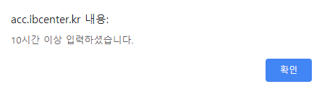
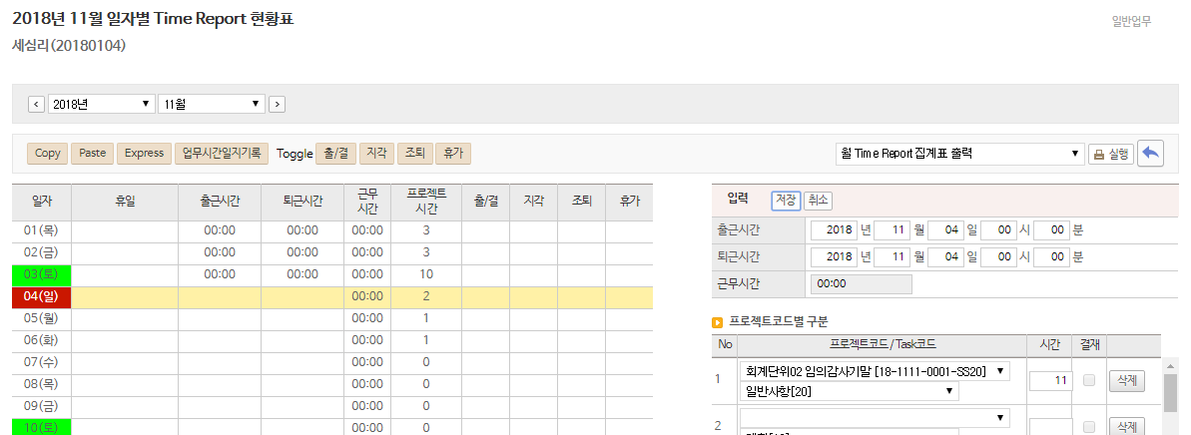

업무개요
하루에 Time Report를 입력할 수 있는 시간을 Setting 합니다.

사용방법
- 하루에 입력할 수 있는 최대 시간을 설정합니다.
- 기준시간 이상 입력시 경고창이 나타나며 저장이 되지 않습니다.

2.6 Time Report 등록시 선택하는 프로젝트 코드는 사용자선호프로젝트코드에 등록된 것만 뜨도록 함.

[사용자선호프로젝트코드]
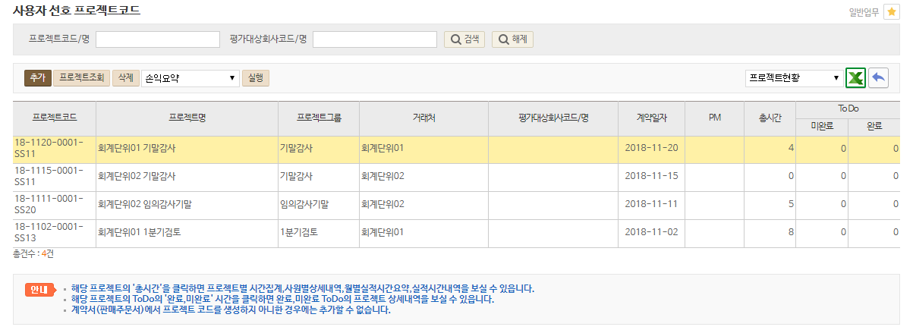

[설정시 Pop-up화면]
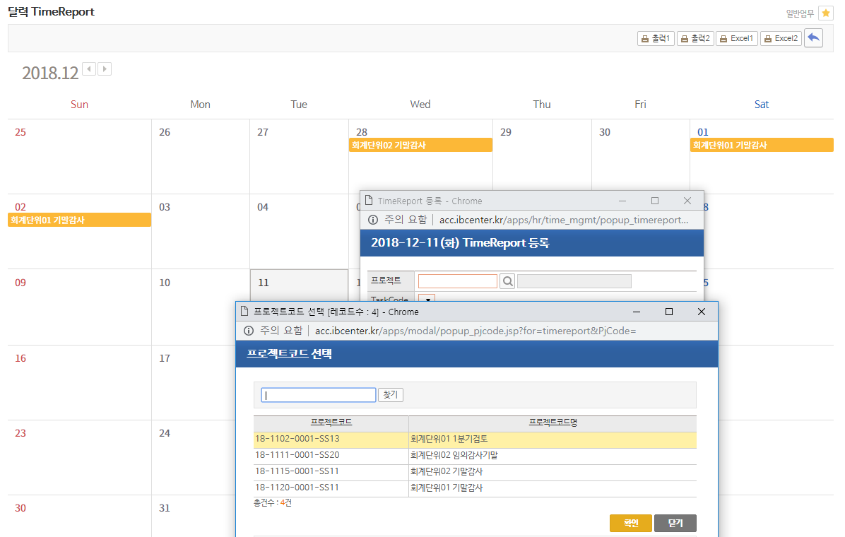

업무개요
Time Report 입력화면에서 사용자선호프로젝트코드에 등록된 프로젝트코드만 선택할 수 있도록 설정합니다.

사용방법
- Time Report 등록화면에서 프로젝트코드를 선택 창에서 사용자선호프로젝트 코드만 나타날 수 있도록 합니다.
- 해당기능 설정시 사용자선호프로젝트 코드에 등록된 코드만 나타납니다.

[설정시] – 사용자선호 프로젝트 Code만 나타남.
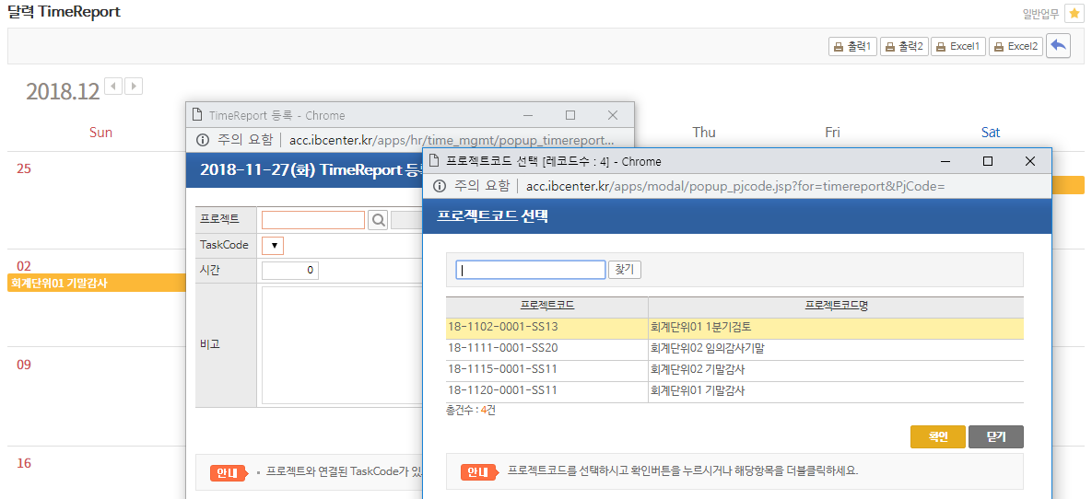

[미설정시] – 전체 프로젝트 Code가 나타남.
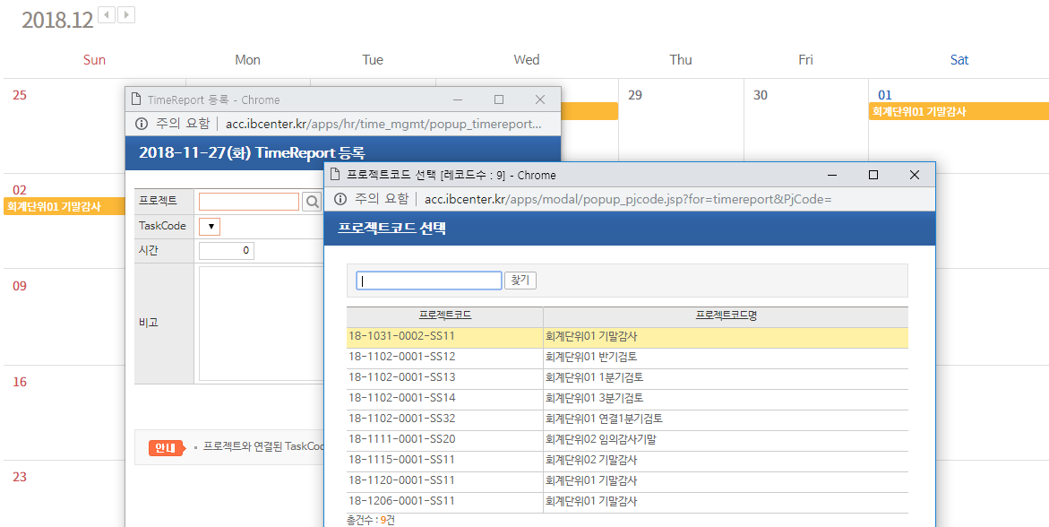

- 사용자선호 프로젝트코드는 프로젝트마감일이 지나면 삭제되므로, Time Report 등록화면에서는 당해연도에 사용했던 Code는 전부 나타납니다. (선호프로젝트코드 4개, 당해연도 입력코드1개)


